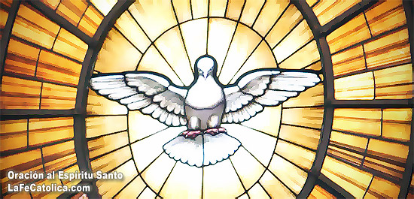
Miércoles 27 de mayo de 2009
Dios nuestro, que concediste a san Felipe Neri el don de servirte y de ayudar al prójimo con sencillez y alegría, infunde en nosotros tu Espíritu de amor para que sepamos vivir alegremente el Evangelio. Por nuestro Señor Jesucristo…Amén.
Hch 20,28-38 Dios tiene poder para construirlos y darles parte en la herencia
Salmo 67 Reyes de la tierra, canten al Señor. Aleluya.
Jn 17,11b-19 Que sean uno como nosotros “En aquel tiempo, Jesús levantó los ojos al cielo y dijo: Padre, ha llegado la hora. Glorifica a tu Hijo, para que tu Hijo también te glorifique, y por el poder que le diste sobre toda la humanidad, dé la vida eterna a cuantos le has confiado. La vida eterna consiste en que te conozcan a ti, único Dios verdadero, y a Jesucristo, a quien tú has enviado. Yo te he glorificado sobre la tierra, llevando a cabo la obra que me encomendaste. Ahora, Padre, glorifícame en ti con la gloria que tenía, antes de que el mundo existiera. He manifestado tu nombre a los hombres que tú tomaste del mundo y me diste. Eran tuyos y tú me los diste. Ellos han cumplido tu palabra y ahora conocen que todo lo que me has dado viene de ti, porque yo les he comunicado las palabras que tú me diste; ellos las han recibido y ahora reconocen que yo salí de ti y creen que tú me has enviado. Te pido por ellos; no te pido por el mundo, sino por éstos, que tú me diste, porque son tuyos. Todo lo mío es tuyo y todo lo tuyo es mío. Yo he sido glorificado en ellos. Ya no estaré más en el mundo, pues voy a ti; pero ellos se quedan en el mundo”
La oración de Jesús
- Dirigida al amor del Padre Dios.
- Es una oración llena de confianza.
- Centrada en la Glorificación, que es cumplir la voluntad de Dios.
¿Cómo es nuestra oración?
- Siempre pidiendo. Jamás dando.
- Siempre con una queja por delante. Jamás con una acción de gracias.
- Siempre buscando a Dios en momentos tristeza. Jamás para celebrar la vida.
Hoy Cristo nos enseña a orar
- Con el alma cargada de temor, de miedo, de pena.
- Y hoy también Cristo nos dice cuánto se preocupa por nosotros.
- Sin embargo, Cristo no se cansa de probarnos su amor.
Nuestra respuesta sería
- La gratitud. Que no es otra cosa que la unidad. La amistad.
- Aceptando y ofreciendo el sufrimiento.
- Dando gloria a Dios cumpliendo los mandamientos. Obediencia a Dios.
Entonces…
  - La Unidad: para sus seguidores, pero la que él mantiene con su Padre.
  - El Gozo: que proviene del Espíritu. De sentirse hijo de Dios.
  - La verdad: como fidelidad y autenticidad de vida.
¿POR QUE IR A MISA?
"Tengo 30 años de ir a Misa desde que me casé y de los 3.000 sermones que he escuchado, más o menos, de ninguno me recuerdo. He perdido mi tiempo. No iré más"
Medita esta respuesta: "Tienes 30 años que tu esposa te ha cocinado 32.000 comidas y seguro que no puedes recordar los menús para cada una de esas comidas. Pues no comas más" Sin el alimento en tu mesa no tendrías fuerzas para vivir. De hecho, hoy estarías muerto. De la misma manera, si no fueses a Misa, tampoco tendrías vida espiritual. Claro que no es suficiente comer. Hay que digerir. Si no digieres estás enfermo. Hace falta ir al médico. Si no te nutres de la Eucaristía, si no te mueve el corazón escuchar la Palabra, es hora de ir al médico. Abre tu corazón a Jesús, examina con humildad tu conciencia. El te sanará.¿Te nutres bien en la mesa de tu hogar? No la abandones. Mucho menos abandones la Misa, pues la primera alimentación te da vida por unos pocos años. La segunda, por la eternidad, empezando hoy.
mrivassnchez@gmail.com

